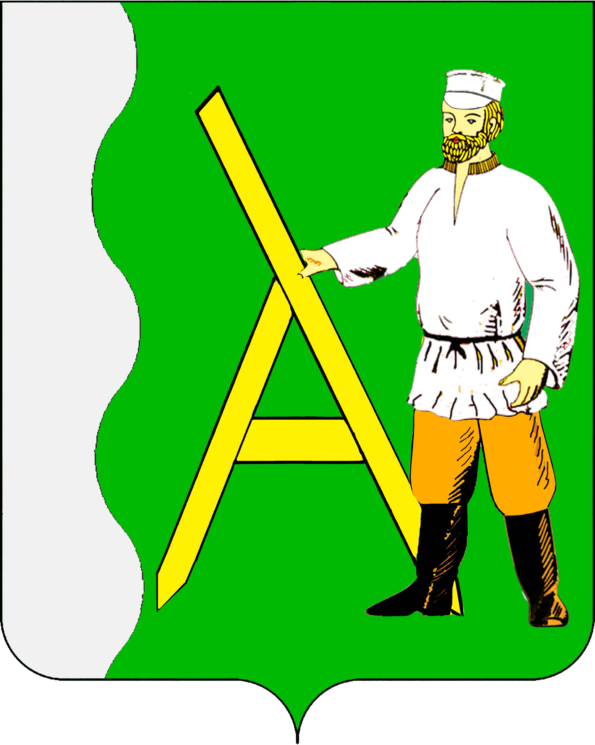

СОВЕТ АЛЕКСЕЕВСКОГО СЕЛЬСКОГО ПОСЕЛЕНИЯ
ТИХОРЕЦКОГО РАЙОНА

РЕШЕНИЕ

от 06.06.2014 года №252
станица Алексеевская

О внесении изменения в решение Совета Алексеевского сельского поселения Тихорецкого района от 29 октября 2010 года № 57
«О налоге на имущество физических лиц»

На основании статьи 12 Налогового кодекса Российской Федерации, статьи 3 Закона Российской Федерации от 9 декабря 1991 года № 2003-1 «О налоге на имущество физических лиц», Устава Алексеевского сельского поселения Тихорецкого района, Совет Алексеевского сельского поселения Тихорецкого района РЕШИЛ:
1.Внести в решение Совета Алексеевского сельского поселения Тихорецкого района от 29 октября 2010 года №57 «О налоге на имущество физических лиц» изменение, изложив ставки налога на имущество физических лиц в следующей редакции:

Стоимость имущества | Ставка налога
До 300 тыс.рублей (включительно) | 0,1%
Свыше 300 тыс.рублей до 450 тыс.рублей (включительно) | 0,13%
Свыше 450 тыс.рублей до 500 тыс.рублей (включительно) | 0,2%
Свыше 500 тыс.рублей до 750 тыс.рублей (включительно) | 0,31%
Свыше 750 тыс.рублей до 1 млн.рублей (включительно) | 0,4%
Свыше 1 млн.рублей до 1,5 млн.рублей (включительно) | 0,45%
Свыше 1,5 млн.рублей до 2 млн.рублей (включительно) | 0,5%

2. Признать утратившими силу решения Совета Алексеевского сельского поселения Тихорецкого района от 04 апреля 2007года №82 «Об установлении налога на имущество физических лиц», 26 июня 2007 года № 98 «О внесении изменений в решение Совета Алексеевского сельского поселения Тихорецкого района от 04 апреля 2007 года «Об установлении налога на имущество физических лиц».
3.Настоящее решение опубликовать в газете «Тихорецкие вести».
4.Контроль за выполнением настоящего решения возложить на постоянную планово-бюджетную комиссию Совета Алексеевского сельского поселения Тихорецкого района (Стариков).
4.Настоящее решение вступает в силу со дня официального опубликования и распространяется на правоотношения, возникшие с 01 января 2013 года.

Председатель Совета Алексеевского сельского
поселения Тихорецкого района С.Н.Лашкова

Исполняющий обязанности главы
Алексеевского сельского поселения
Тихорецкого района М.В.Данько

